باسمه تعالی
طبق آموزه‌های قرآنی ملاک در بهترین‌ها، داشتن تقواست که در شکل اخلاق نیک و خوش خودنمایی می‌کند، چرا که انسان خوش خلق از خدا می‌ترسد و می‌کوشد تا به بهترین شکل و هنجار‌ترین و نیکو‌ترین شیوه زندگی کند و دیگران را نیز از خود بهره‌مند سازد.از آنجا که شرایط خانه و خانواده ویژه است، تقوا در خانه و خوشخویی در آن، بهترین ملاک در شناخت بهترین مردم است. کسی که بتواند در خانه، اهل تقوا باشد و خوشخویی را به نمایش بگذارد، بهترین مردمان است
خانواده، آشیانه عشق و محبت
هر چند که خانه محلی برای زندگی است، ولی هدف از آن سکونت و آرامش است. در آیات قرآنی‌‌ همان طور که از واژه‌هایی چون «بیت»، «دار»، «حجره»، «ذات العماد» و «اکنان» برای بیان خانه استفاده شده، واژه «مساکن» نیز به کار رفته است، چرا که هدف از خانه و خانواده، رسیدن به‌‌ همان چیزی است که از آن به خوشبختی یاد می‌شود. خداوند پس از آفرینش حضرت آدم (ع) و همسرش، به آنان فرمان می‌دهد تا در بهشت نخستین، سکونت یابند. (بقره، آیه ۳۵، اعراف، آیه ۱۹)پس انسان در خانه و در میان خانواده به سکونت و آرامش می‌رسد و مودت و دوستی و محبت، این آرامش را میان زن و شوهر پدید می‌آورد و سکونت واقعی را تحقق می‌بخشد. (روم، آیه ۲۱) در آیات قرآنی بار‌ها واژه سکن و مشتقات آن برای سکونت انسان‌ها در زمین و دست یابی به آرامش بیان شده است. (اعراف، آیه ۱۶۱، ابراهیم، آیه ۳۷، اسراء، آیه ۱۰۴، مومنون، آیه ۱۸، طلاق، آیه ۶)پس خانه، محل آرامش از جانب خداوند است (نحل، آیه ۸۰) و بندگان باید بر این نعمت، خداوند را شکر و سپاس گویند. (نحل، آیات ۸۰ و ۸۱) همچنین خانواده محل احسان وعشق ومودت ومحبت است وهرانسانی می‌بایست اوج عشق و محبت انسانی را در خانه و در میان خانواده جست‌و‌جو کند. (روم، آیه ۲۱)

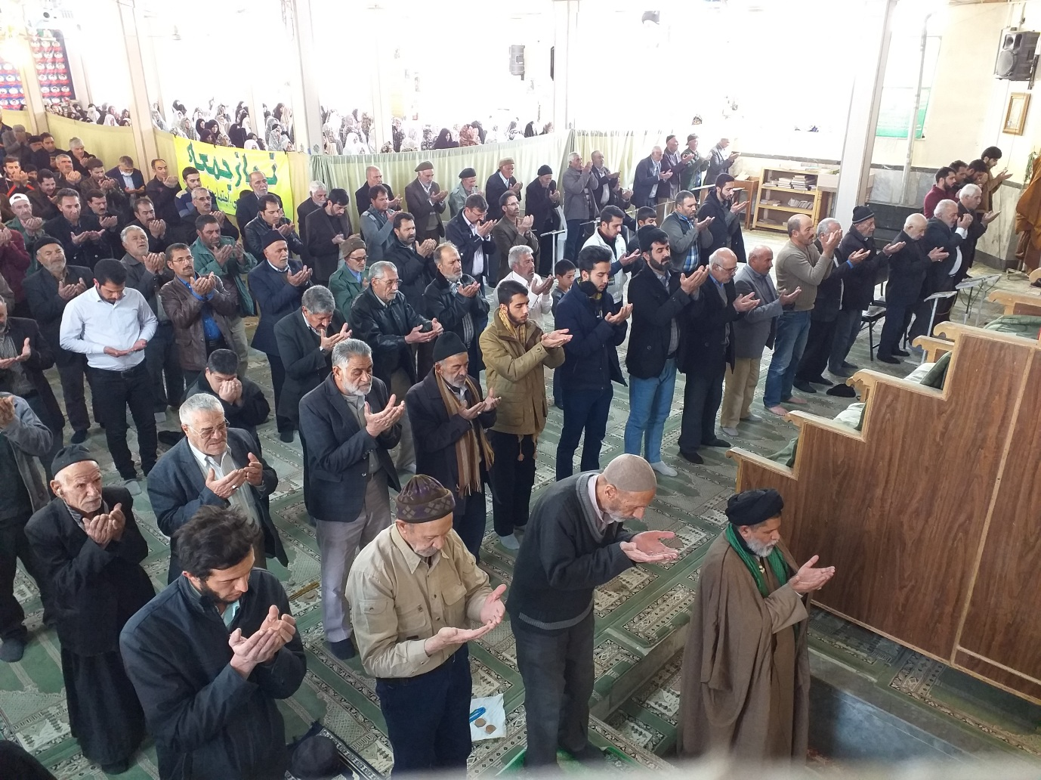
حضرت امام خمینی(ره): * ‌حفظ نظام از اوجب واجبات است
* ‌وجوب حفظ شرعى و عقلى نظام اسلامى
مسأله حفظ نظام جمهورى اسلامى در این عصر و با وضعى كه در دنیا مشاهده مىشود و با این نشانه گیرى هایى كه از چپ و راست و دور و نزدیك نسبت به این مولود شریف مىشود از اهم واجبات عقلى و شرعى است كه هیچ چیز به آن مزاحمت نمى كند و از امورى است كه احتمال خلل در آن عقلاً منجز است. (صحیفه امام، ج۱۹، ص۱۵۳)
اگر مردم پشتیبان یكى حكومتى باشند، این حكومت سقوط ندارد، اگر یك ملت پشتیبان یك رژیمى باشند، این رژیم از بین نخواهد رفت. (صحیفه نور، ج۷، ص۲۵۳)شماها باید در سرتاسر كشور، جوانها و پیرها و زنها و مردها و كودكان باید با اجتماعات خودتان و با حضور خودتان در صحنه دست قدرتهاى بزرگ را همانطور كه قطع كردید اجازه ندهید كه ثانیاً، بتوانند در این كشور یك كارى انجام بدهند. الآن هم شما مورد هجوم هستید و ملت ما بیشتر مورد تبلیغات سوء و توطئه هایى كه در سرتاسر كشور هست، مورد این تبلیغات هست، لكن این اجتماعات شما در مسائل اسلامى و در مسائل كشور دست رد به سینه تمام توطئه گرها و تمام اجانب، كه باز چنگ و دندانشان را تیز كردند كه كشور شما را مثل سابق به غارت ببرند، دست رد به سینه اینها خواهید زد. (همان، ج۱۴، ص۲۸۶) 2
مقام معظم رهبری(مدظله العالی): ۹ دى باطل السحر فتنه بود
* ‌بصیرت و مجاهدت مردمى؛ رمز برجسته شدن روز ۹ دى در تاریخ
نهم دى با دهم دى فرقى ندارد؛ این مردمند كه ناگهان با یك حركت كه آن حركت برخاسته از همان عواملى است كه نوزدهم دیِ قم را تشكیل داد؛ یعنی برخاسته ی از بصیرت است، از دشمن شناسى است، از وقت شناسى است، از حضور در عرصه ى مجاهدانه است - روز نهم دى را هم متمایز مى كنند. (۹/۹/۱۳۸۸)
